第九届河南省大学生机器人竞赛
机器人专项赛：ROBOTAC速胜挑战赛（圣火采集） 规则

规则简述

术语定义
序号 | 名称 | 定义
1 | 小火炬 | 【高地】内的固定道具，可放置【火种】
2 | 火种 | 比赛道具，可获得得分或触发速胜
3 | 高地 | 【小火炬】所在区域，其两个边缘装有障碍桩和横杆
4 | 运动区 | 高地下方机器人运动区域
5 | 启动区 | 手动机器人比赛开始时的启动区域

规则要点
（1）比赛形式
ROBOTAC速胜挑战赛（圣火采集）是红、蓝两方机器人在规定场地上的对抗比赛。比赛过程中，机器人完成指定任务获取得分和达成速胜，率先达成速胜条件或在比赛结束时得分多的一方获胜。
（2）得分方式
a）手动机器人登上高地；
b）手动机器人取下己方火种；
c）手动机器人放置己方或公共火种到己方平台。
（3）速胜条件
当一方率先得到全部任务分数，即获得速胜。
（4）比赛时间
每场比赛时间为2分钟。

比赛场地

概述
比赛场地样式如图2-1所示，整体尺寸为6000mm×5400mm，地面由600mm×600mm×15mm的爬行垫铺设，边界由多个120mm×120mm×1750mm的围栏围成。场地尺寸图见附图1，围栏尺寸见附图2。
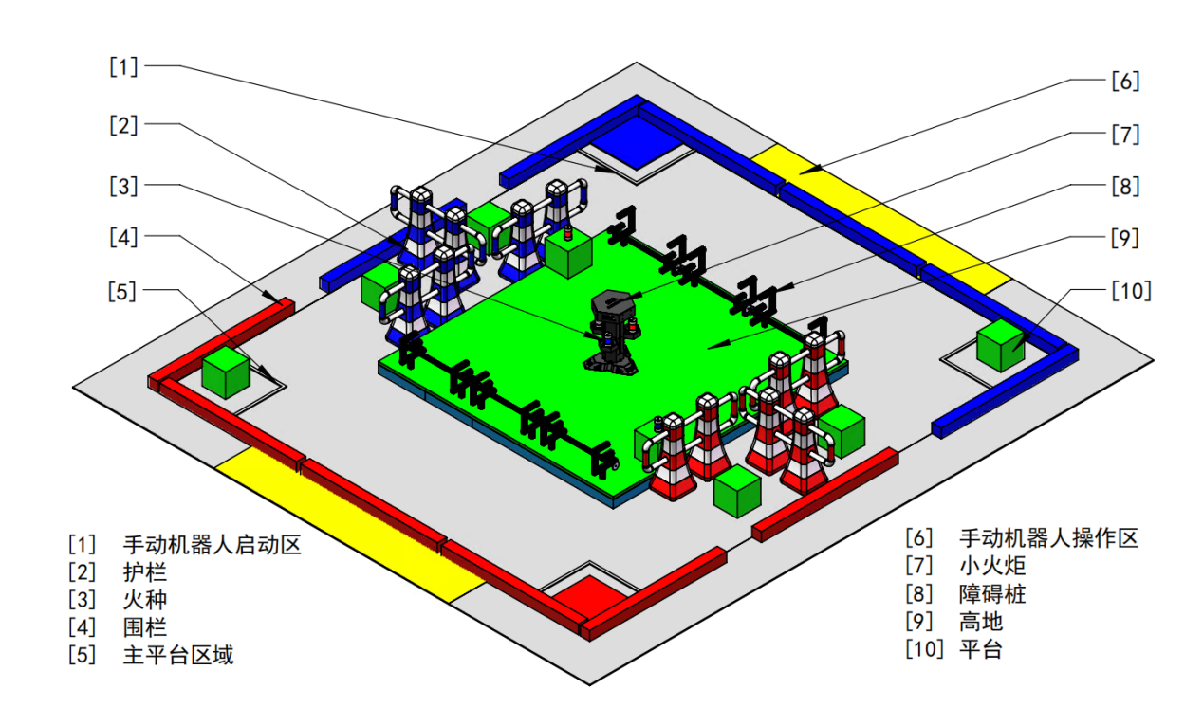
图2-1 比赛场地图
场地中央布置有高地，高地下方运动区内双方各有1个750mm×750mm的手动机器人启动区。

高地
高地样式如图2-2所示，由3000mm×3000mm方形区域组成，整体比运动区高135mm，表层用600mm×600mm×15mm的绿色爬行垫铺设。高地中央放置有小火炬，高地两侧。高地朝向场地内的两侧各设置有三组障碍桩。高地尺寸见附图1。
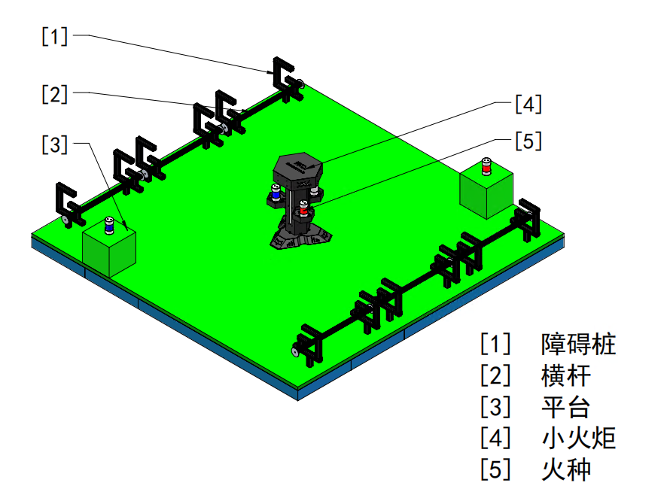
图2-2 高地

障碍桩
比赛开始时障碍桩上放置有边长30mm，长850mm的方形铝材横杆，在障碍桩U型槽内构成防御。横杆初始状态如图2-3所示，障碍桩尺寸见附图1。
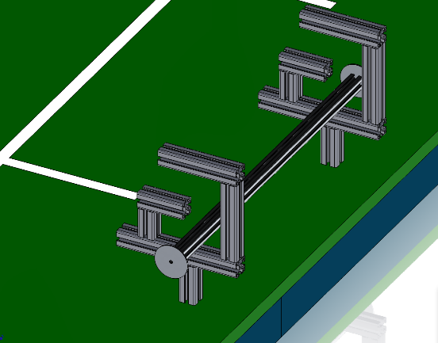
图 2-3 障碍桩横杆初始状态

比赛道具

小火炬
小火炬外形如图3-1所示。小火炬腰部设置有3个火种座，比赛开始时火种座内放置有红、蓝、白三个火种，火种座高度为300mm。小火炬具体尺寸见附图3。
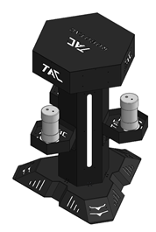
图3-1小火炬

火种
火种外形如图3-2所示，由组委会统一提供。火种为圆柱形发光体，外部材质为软硅胶，长约125mm，中间直径约65mm，两端直径约70mm，重量约为280g。火种分为红、蓝、白三种颜色，红色为红方火种，蓝色为蓝方火种，红色为公共火种。比赛开始时双方各有1个火种放置在中央的小火炬火种座中，各有1个火种放在高地上的平台上，其中红方火种放置在靠近蓝方一侧，蓝方火种放置在靠近红方一侧，小火炬中间的火种座放置公共火种。火种详细尺寸见附图4。
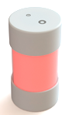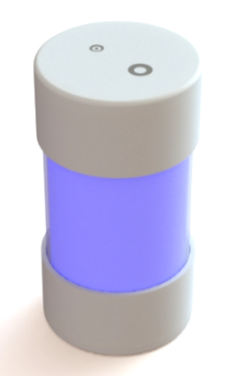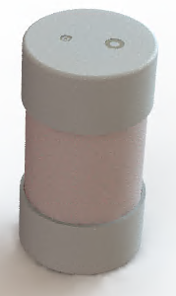
图3-2火种

机器人
每支参赛队有1台手动机器人，上场机器人重量不得超过15kg。包括能源和机器人所有部件的重量（包括自行安装的图像传输模块），不包括遥控器、备份电池和备件。
不允许使用空中飞行机器人。

手动机器人
手动机器人必须从手动机器人启动区启动，且必须放置在手动机器人启动区内（正投影不得超出），机器人的尺寸不超过600mm*600mm*750mm。手动机器人需要制作执行机构用于完成任务，如拆除障碍横杆获取、携带、放置火种等功能，也可以安装攻击机构，用来攻击对方机器人。这些机构是机器人的一部分，应满足机器人尺寸限制要求，且在比赛过程中不得与机器人分离。
手动机人的遥控相关设备由参赛队自行选择。参赛队在比赛前确认控制状态正常，比赛开始后参赛队需对比赛中出现被干扰情况负责。

能源限制
（1）手动机器人的电源标称电压必须低于12VDC。
（2）允许使用压缩空气，但储气瓶压力不得超过0.8MPa，每台机器人上的气瓶总容积不得超过5L，所用气瓶必须套有保护罩。

参赛队
- 参赛队员须为在校学生，对其所属专业不做限制。参赛队应指定1名学生担任队长。
- 上场的参赛队只允许有1名教师和2名学生队员。教师不得参与对机器人的操作。
- 比赛过程中，操作手必须在场地外指定操作区活动，不得离开操作区。

比赛规则

比赛过程
6.1.1.准备时间
比赛开始前，各队有1分钟准备时间，将机器人置于各自的启动区，并进行必要的调整与设置，机器人可以加电，手动机器人不得运行出启动区。
6.1.2.比赛开始
比赛开始以比赛系统或现场裁判哨响为准手动机器人可从其启动区驶出，进行清障、登上高地、获取、放置火种任务。
6.1.3.得分
手动机器人登上高地且与地面无接触得10分，总计10分；登上高地后机器人可以获取己方火种，机器人使己方火种脱离小火炬每个可得20分，其中公共火种脱离不得分，最高40分；机器人每将己方或公共火种带回并放置到己方高地下面的平台上获得20分，其中放置到主平台区域内的平台得30分，每个平台和火种仅能获取一次分数，最高70分。机器人完成所有获得120分，即达成速胜，比赛立即结束。
6.1.4.比赛结束
其中一支队伍获得速胜则比赛立即结束，否则2分钟比赛时间到比赛结束。

胜负判定
以比赛结束时得分多少判定胜负。若比赛分为小组赛和淘汰赛，则小组赛没有速胜规则且允许平局结果；淘汰赛若出现平局，则按照以下顺序确定胜负：
（1）1分钟加时赛，将所有障碍桩全部设为障碍，双方手动机器人不得更换配件及补充能源，在比赛开始后从手动机器人出发区出发，率先登上高地者获得胜利；
（2）若1分钟结束双方均未登上高地，则出场机器人重量轻的一方获胜。
出现取消成绩的情况时，该队比赛判负，如有得分则记为零分，该场比赛判对方取得速胜。出现放弃比赛或迟到的情况时，该队比赛判负，记0分，由对方独自完成比赛并获取得分。

重试及断电
比赛开始后，不得申请重试，如机器人在场上出现故障或失控，则自动退出比赛，为了维护比赛正常进行，裁判有权根据现场情况要求该机器人断电并拿出场地。

犯规及扣分
参赛队的下列行为将会被认定为犯规，并扣罚相应分数，且判罚可累计。
7.2.1.犯规扣1分
（1）第一次抢跑；
（2）比赛开始后10秒未完成启动，仍接触机器人；
（3）机器人启动后，操作手接触机器人；
（4）比赛开始后，操作手离开操作区；
（5）比赛期间参赛队有不文明语言、不文明行为。
7.2.1.罚下机器人
（1）该场比赛中出现的第二次抢跑行为为（无论是否是第一次抢跑方）；
（2）运动到（无论主动或被动）比赛场地围栏外（机器人部件接触到场地围栏外地面）时将被罚下；
（3）故意损坏比赛场地、道具；
被罚下的机器人如未按裁判要求停止运动，1次扣10分，判罚可累计。
7.2.3.取消成绩
（1）机器人做出危险动作，危及场上操作手或裁判、观众安全；
（2）不听从裁判指挥、不服从裁判判决；
（3）做出任何有悖公平竞争精神的行为。
出现取消成绩的情况时，该队比赛判负，如有得分则记为零分，该场比赛判对方取得速胜。

安全
安全是河南省大学生机器人竞赛持续发展的重要问题，每位参赛者应特别重视并有义务按照本节的规定在充分采取安全措施的前提下制作机器人。
（1）指导教师应该负起安全指导和监督的责任；
（2）不允许使用液压动力、燃油驱动的发动机、爆炸物、高压气体（超过0.8MPa）、含能化学材料等组委会认为危险和不适当的能源；
（3）操作员的误操作、控制系统失控、部件损坏，均可能导致机器人骤停、突然加速或转向，发生操作员与机器人之间碰撞、接触，造成伤害。发射或攻击机构一旦被突然触发，也可能误伤周围的人员。凡此种种意外情况，都应采取必要的安全措施（例如，严禁单独训练以便有人对事故做出应急响应，必须佩戴护目镜、头盔，调试时在机器人系统中进行适当的锁定，等等）；
（4）参赛机器人不应给队员、裁判、工作人员、观众、设备和比赛场地造成伤害。如果现场裁判认为机器人的行为对人员或设备有潜在危险，可以禁止该机器人参赛或随时终止比赛。

其他
（1）规则如有修改更新，组委会将在赛事官方网站上发布，以比赛开始前最新发布版本为准；
（2）本规则所涉及场地、道具的尺寸、图纸全部公开，参赛队可自行参考制作。比赛场地及道具规格参数的允许误差为±5%。但是，规则给出的机器人尺寸和重量是最大值，没有允许误差。为增加赛事观赏性，组委会搭建的正式比赛场地会在保证关键尺寸不变的前提下，在造型、装饰、材料、灯光等方面做出变化，各参赛队的比赛机器人需要具有一定的适应性；
（3）裁判有权对规则中未规定的任何行为做出裁决。在有争议的情况下，裁判长的裁决是最终裁决；
（4）规则的最终解释权归河南省大学生机器人竞赛组委会所有。

申诉与仲裁
（1）各参赛队对不符合大赛和赛项规程规定的仪器、设备、工装、材料、物件、计算机软硬件、竞赛使用工具、用品，竞赛执裁、赛场管理、竞赛成绩等，可向赛项仲裁组提出申诉。申诉主体为参赛队领队。
（2）仲裁人员的姓名、联系方式应该在竞赛期间向参赛队和工作人员公示，确保信息畅通并同时接受大众监督。
（3）申诉启动时，参赛队向赛项仲裁工作组递交领队亲笔签字同意的书面报告。书面报告应对申诉事件的现象、发生时间、涉及人员、申诉依据等进行充分、实事求是的叙述。非书面申诉不予受理。
（4）提出申诉的时间应在比赛结束后（比赛流程全部完成）2小时内。超过时效不予受理。
（5）赛项仲裁工作组在接到申诉报告后的2小时内组织复议，并及时将复议结果以书面形式告知申诉方。申诉方对复议结果仍有异议，可由领队向组委会提出申诉。组委会的判定结果为最终结果。
（6）申诉方不得以任何理由拒绝接收仲裁结果。仲裁结果由申诉人签收，不能代收，如在约定时间和地点申诉人离开，视为自行放弃申诉。
（7）申诉方可随时提出放弃申诉。

附图
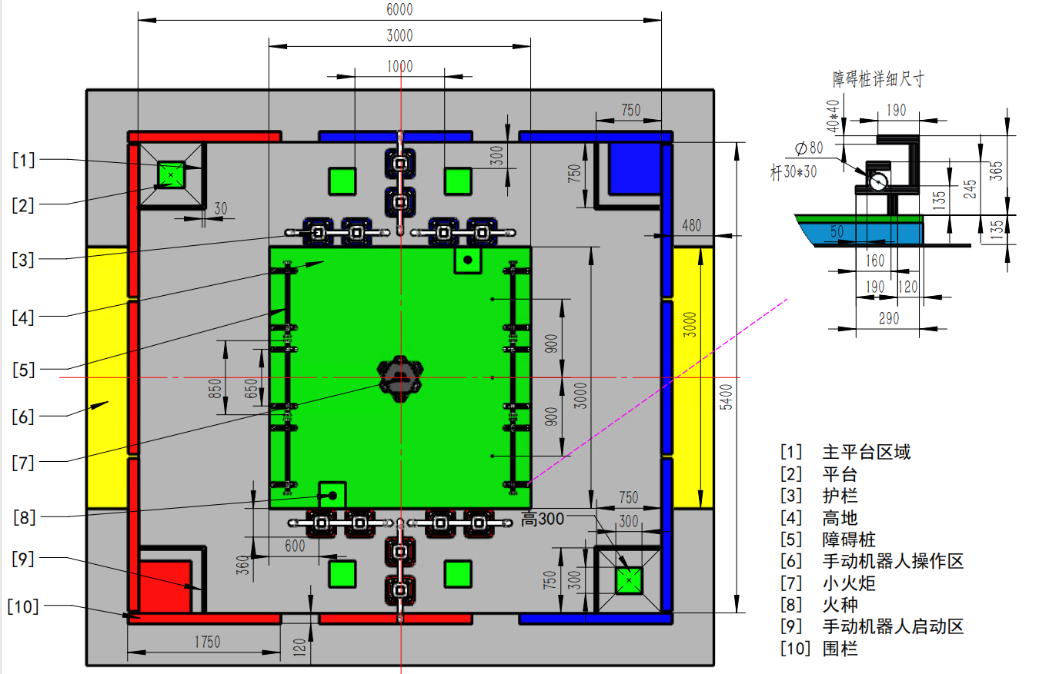
图1 场地尺寸图
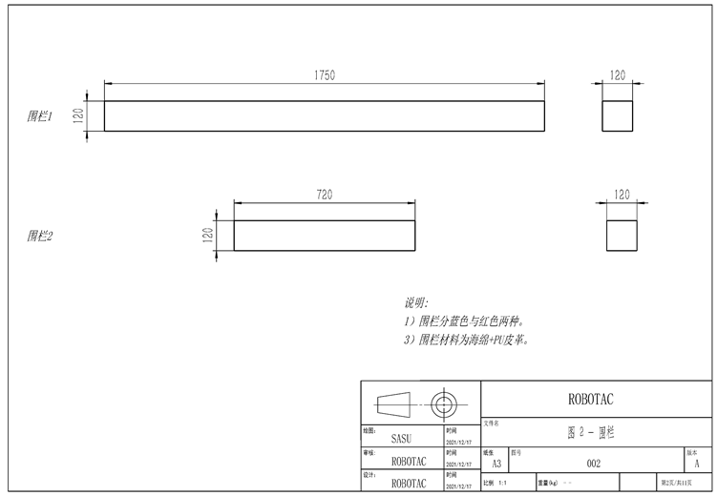
图2 围栏
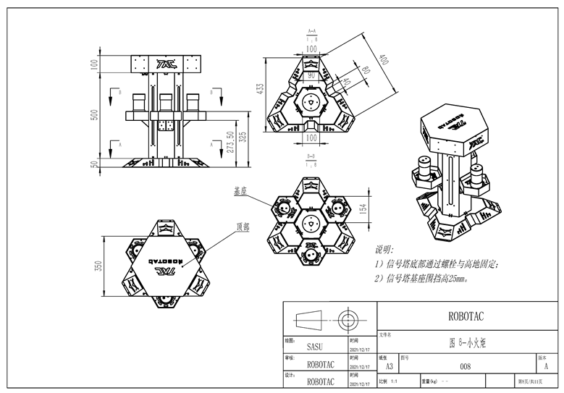
图3 小火炬
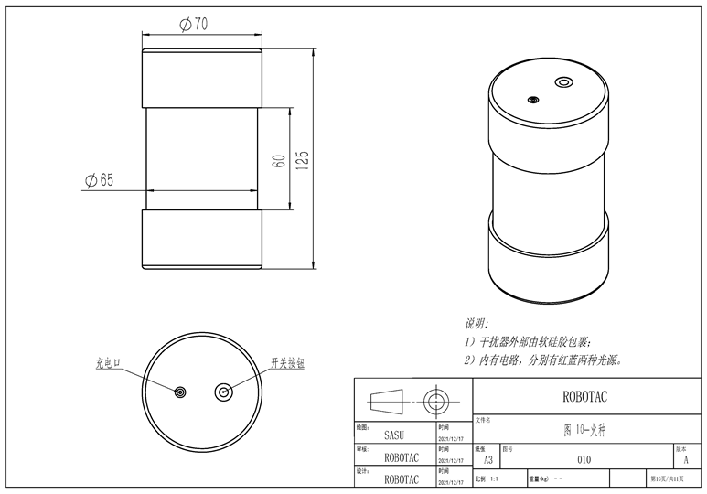
图4 火种

